Министерство науки и высшего образования Российской Федерации

НАЦИОНАЛЬНЫЙ ИССЛЕДОВАТЕЛЬСКИЙ

ТОМСКИЙ ГОСУДАРСТВЕННЫЙ УНИВЕРСИТЕТ (НИ ТГУ)

Институт прикладной математики и компьютерных наук

ОТЧЁТ ПО ЛАБОРАТОРНОЙ РАБОТЕ №5

по дисциплине «Системы управления базами данных»

Выполнил:

студент группы 932323

Пронин Л.

Проверил:

Преподаватель

Мокина Е. Е.

Томск – 2025

**Задание 1.** **Напишите запрос для отображения названия отдела и количества сотрудников в каждом из отделов и средней заработной платой в отделе, где средняя ЗП больше 10000 (можете подобрать другое число).**

SELECT e.department_id as info,

COUNT(*) as count_employer,

ROUND(AVG(salary)) as avg_salary

FROM employees e

JOIN departments d on e.department_id = d.department_id

GROUP BY e.department_id

HAVING AVG(salary) > 10000

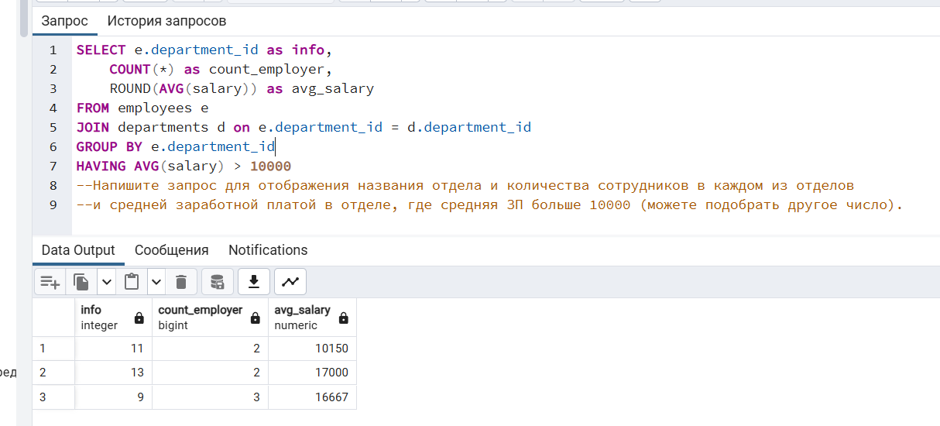

**Задание 2. Напишите запрос для отображения полного имени (имени и фамилии), названия должности, даты начала для тех сотрудников, у которых не указан номер телефона.**

SELECT e.first_name, e.last_name, j.job_title as job, hire_date

FROM employees e

LEFT JOIN jobs j ON e.job_id = j.job_id

WHERE phone_number is NULL

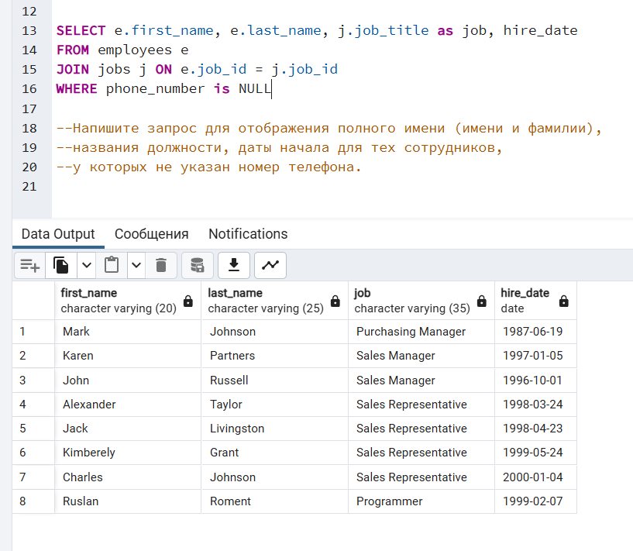

**Задание 3. Напишите запрос для отображения идентификатора сотрудника, названия должности, в отделе с названием IT, у которых заработная плата более 5000.**

SELECT e.employee_id, j.job_title as job, e.salary

FROM employees e

LEFT JOIN jobs j ON e.job_id = j.job_id

LEFT JOIN departments d on e.department_id = d.department_id

WHERE d.department_name = 'IT' AND e.salary > 5000

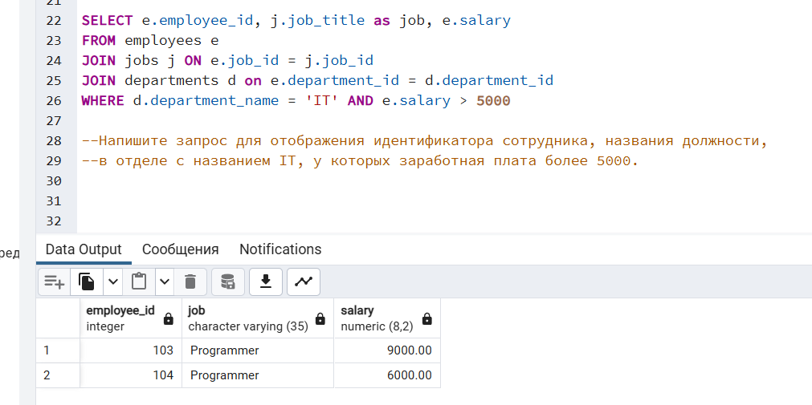

**Задание 4. Напишите запрос для вывода всех отделов, в которых работают минимум 2 сотрудника, страну и город этих отделов, даже если они пустые.**

SELECT d.department_id, d.department_name,

l.city, ce.country_name, COUNT(e.employee_id) as count_employee

FROM departments d

LEFT JOIN employees e on e.department_id = d.department_id

LEFT JOIN locations l on l.location_id = d.location_id

LEFT JOIN countries ce on ce.country_id = l.country_id

GROUP BY d.department_id, d.department_name, l.city, ce.country_name

HAVING COUNT(e.employee_id) >= 2

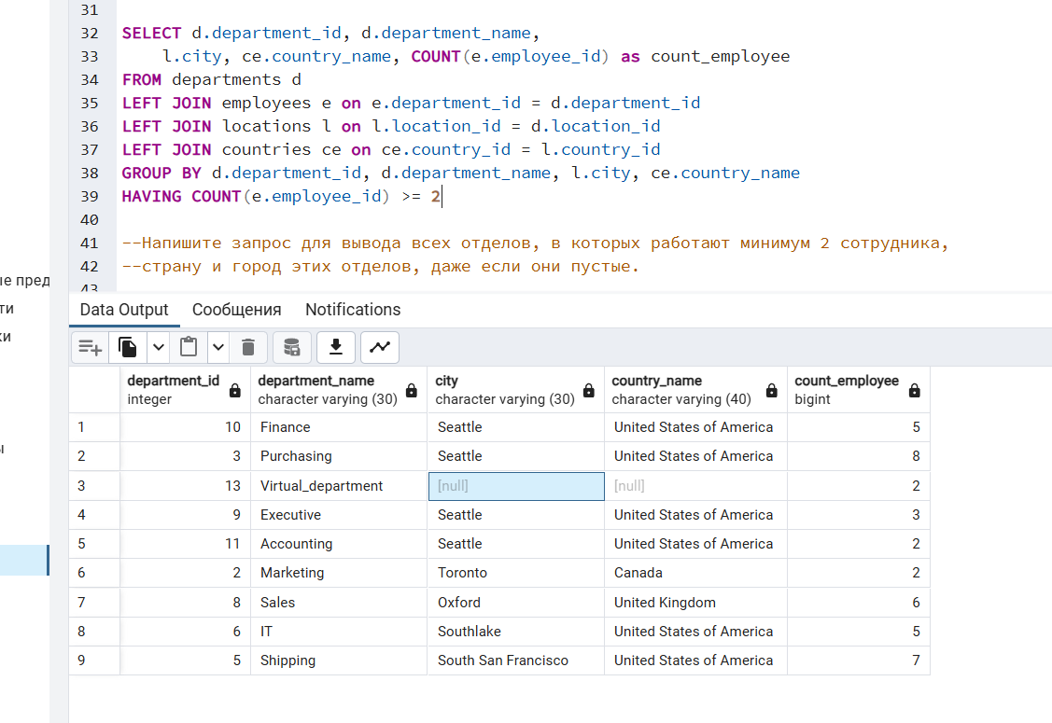

**Задание 5. Напишите запрос, чтобы отобразить название отдела и город, кол-во сотрудников этого отдела и кол-во детей всех сотрудников этого отдела. Внимательнее: у некоторых сотрудников нет детей.**

SELECT d.department_name, l.city as city,

COUNT(DISTINCT e.employee_id) as count_employee,

COUNT(ch.dependent_id) as count_child

FROM departments d

LEFT JOIN locations l on l.location_id = d.location_id

LEFT JOIN employees e on e.department_id = d.department_id

LEFT JOIN dependents ch on ch.employee_id = e.employee_id

GROUP BY department_name, l.city

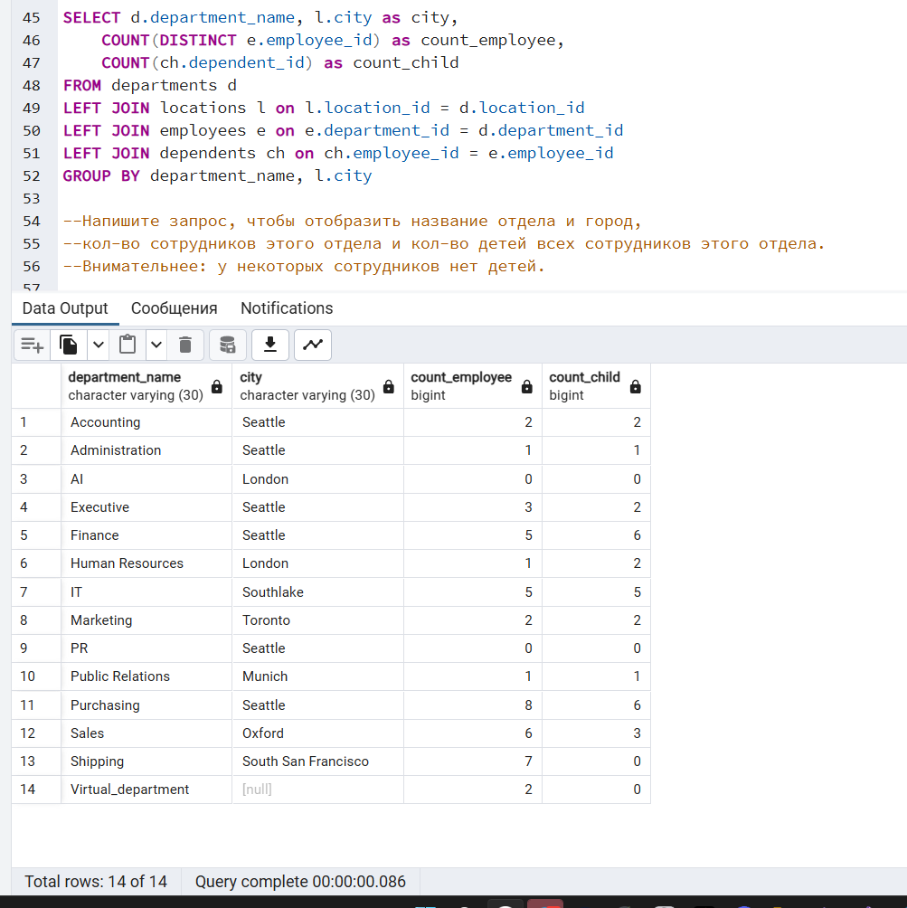

**Задание 6. Для каждого сотрудника укажите полное имя, название отдела, город и регион. Отсортируйте по Фамилии сотрудника в обратном порядке.**

SELECT e.last_name, e.first_name, d.department_name, l.city, r.region_name as region

FROM employees e

LEFT JOIN departments d on e.department_id = d.department_id

LEFT JOIN locations l on d.location_id = l.location_id

LEFT JOIN countries c on l.country_id = c.country_id

LEFT JOIN regions r on c.region_id = r.region_id

ORDER BY e.last_name DESC;

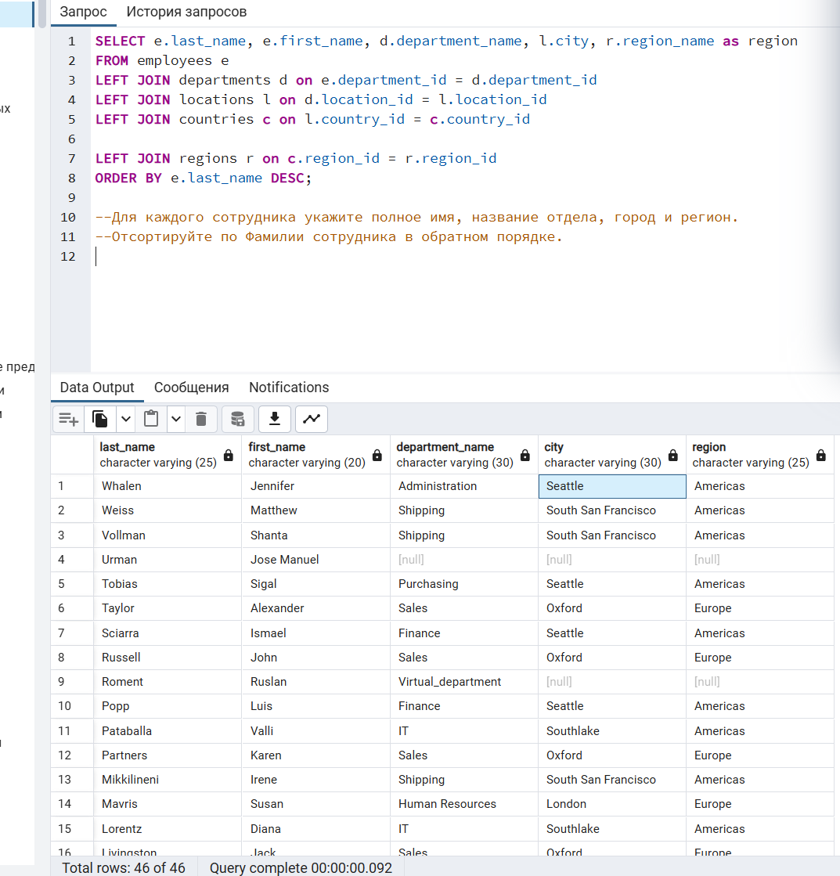

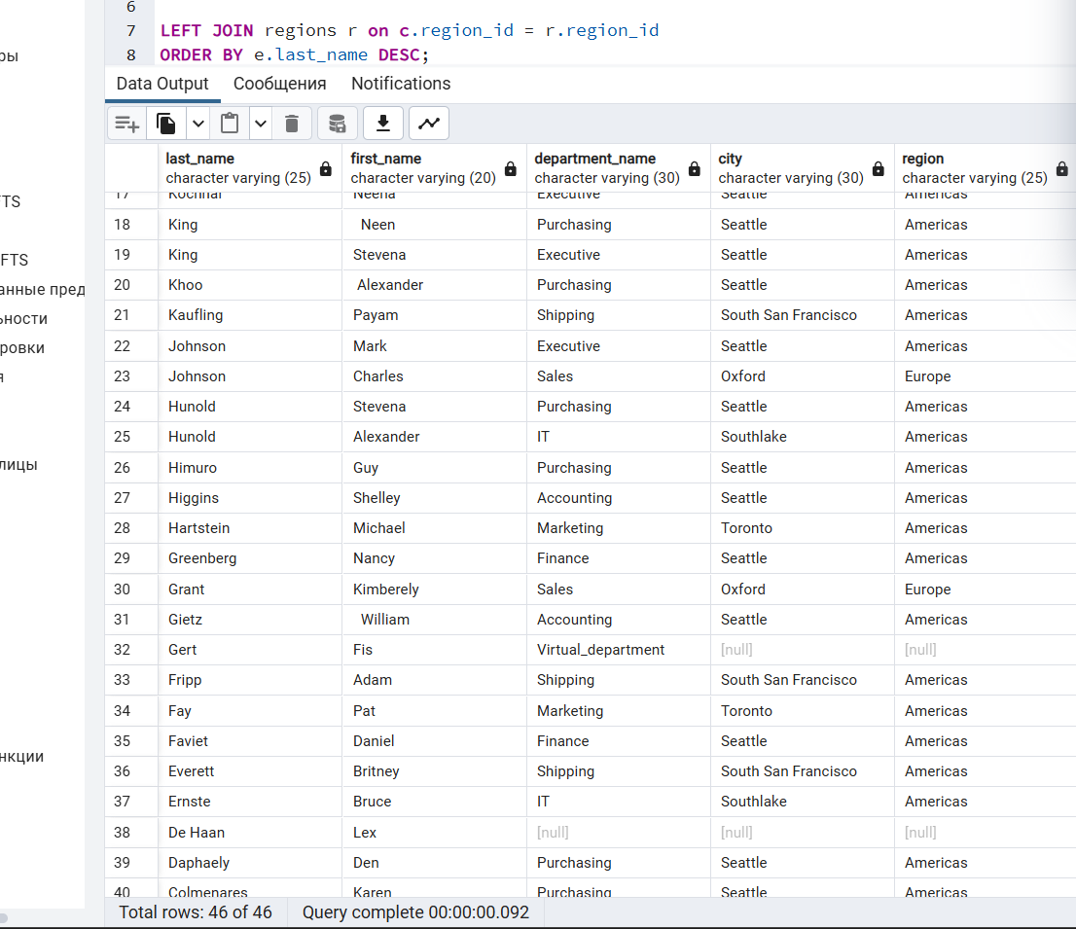

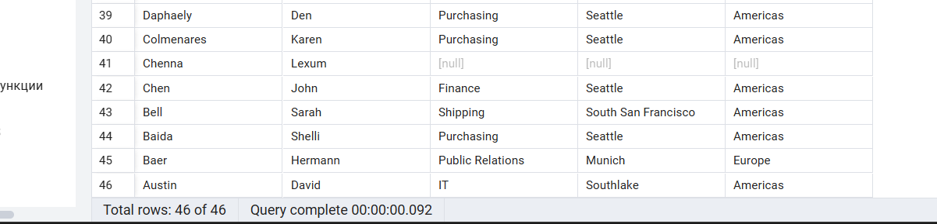

**Задание 7.** **Написать запрос для вывода полного имени (имени и фамилии) и зарплаты сотрудников и названия всех отделов, расположенных в штате Вашингтон.**

SELECT e.first_name, e.last_name, ROUND(e.salary) as salary, d.department_name

FROM employees e

RIGHT JOIN departments d on e.department_id = d.department_id

JOIN locations l on d.location_id = l.location_id

WHERE l.state_province = 'Washington'

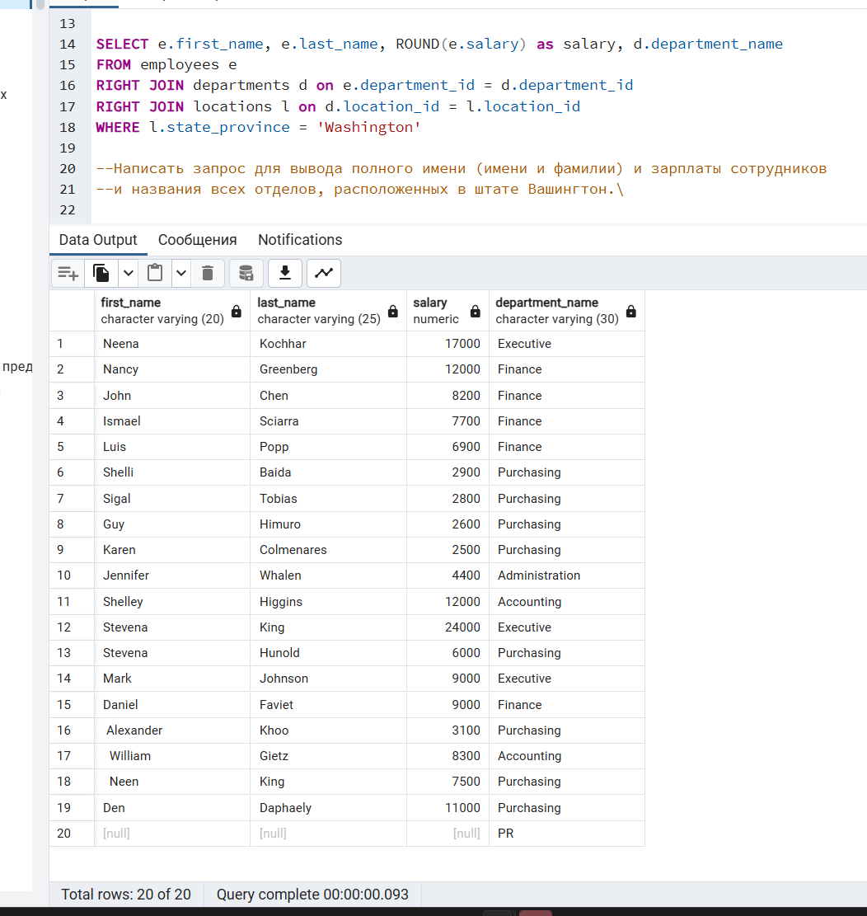

**Задание 8. Выведите регионы, в которых нет ни одного отдела.**

SELECT r.region_name

FROM departments d

RIGHT JOIN locations l on l.location_id = d.location_id

RIGHT JOIN countries c on c.country_id = l.country_id

RIGHT JOIN regions r on c.region_id = r.region_id

GROUP BY region_name

HAVING COUNT(department_id) = 0

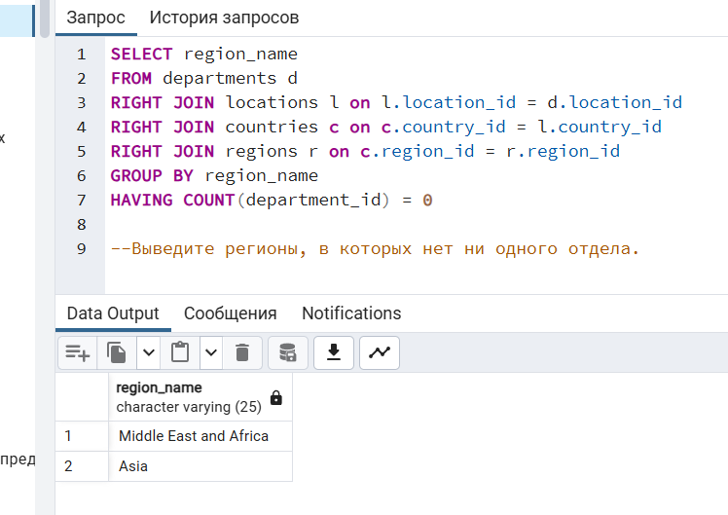

**Задание 9. Отобразите полное имя, название отдела, город и регион для всех сотрудников, фамилия которых содержит букву «o».**

SELECT e.first_name, e.last_name, department_name as department, l.city, r.region_name as region

FROM employees e

LEFT JOIN departments d on e.department_id = d.department_id

LEFT JOIN locations l on d.location_id = l.location_id

LEFT JOIN countries c on l.country_id = c.country_id

LEFT JOIN regions r on c.region_id = r.region_id

WHERE e.last_name LIKE '%o%'

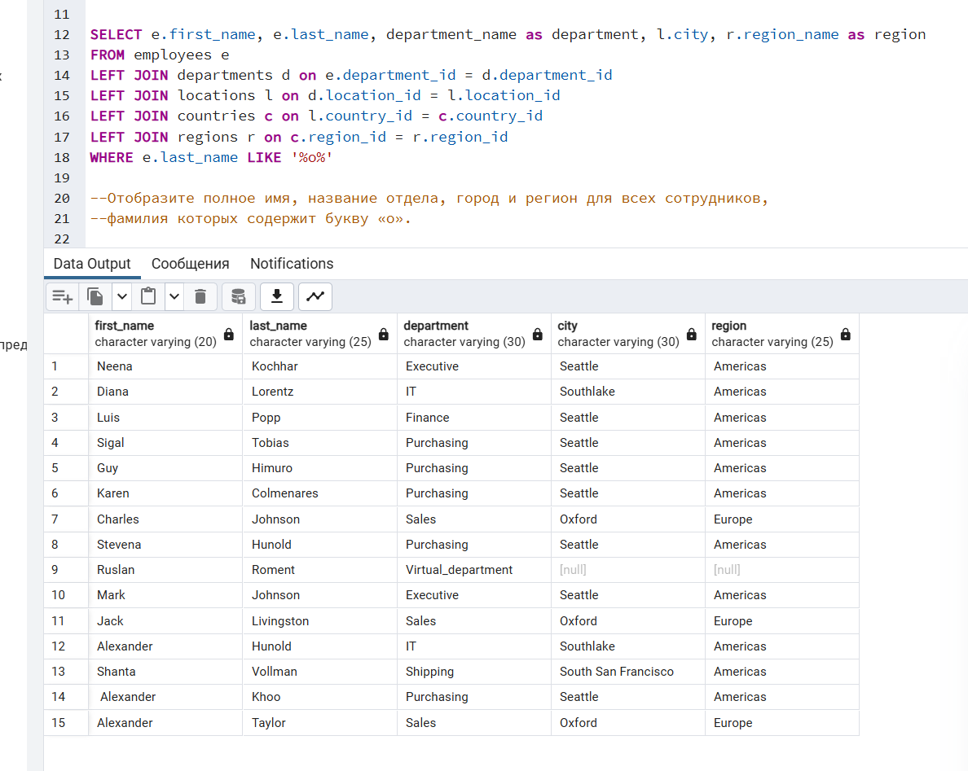

**Задание 10. Для каждого отдела отобразите номер отдела, название отдела, регион и максимальную ЗП в отделе и список сотрудников в виде "Фамилия И." разделенных через запятую.**

SELECT d.department_id, d.department_name, r.region_name, MAX(salary),

string_agg(concat(last_name,' ',substring(first_name,0,2),'.',' '),',')

FROM departments d

LEFT JOIN locations l on d.location_id = l.location_id

LEFT JOIN countries c on l.country_id = c.country_id

LEFT JOIN regions r on c.region_id = r.region_id

LEFT JOIN employees e on d.department_id = e.department_id

GROUP BY d.department_id, d.department_name, r.region_name

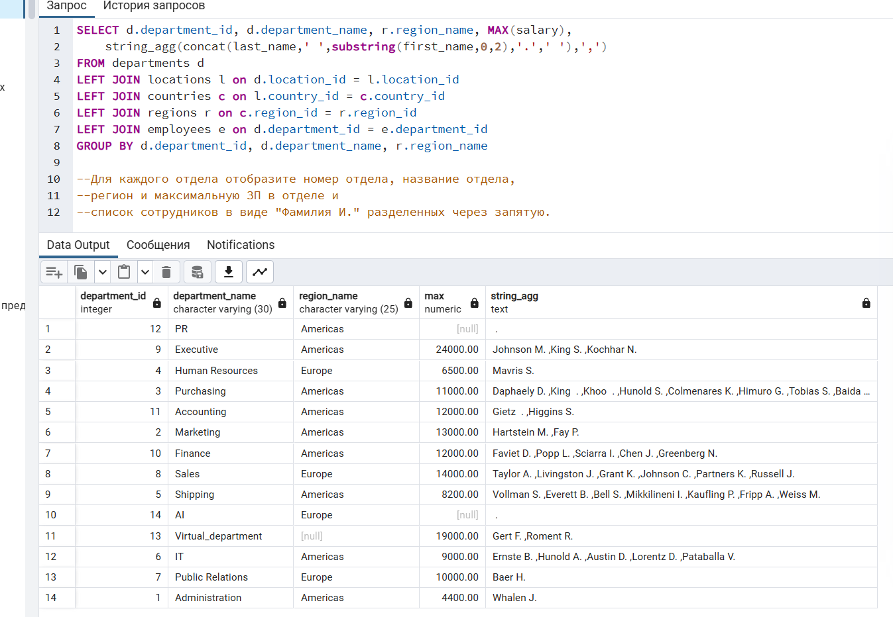

**Задание 11. Вывести имя, фамилию, зарплату, название отдела и страну, где зарплата больше 14000 и меньше 17000 или название отдела NULL**

SELECT e.employee_id,e.first_name || ' ' || e.last_name as info,

ROUND(e.salary), d.department_name, c.country_name

FROM employees e

LEFT JOIN departments d ON e.department_id = d.department_id

LEFT JOIN locations l ON d.location_id = l.location_id

LEFT JOIN countries c ON l.country_id = c.country_id

WHERE e.salary BETWEEN 14000 AND 17000 OR d.department_name is NULL

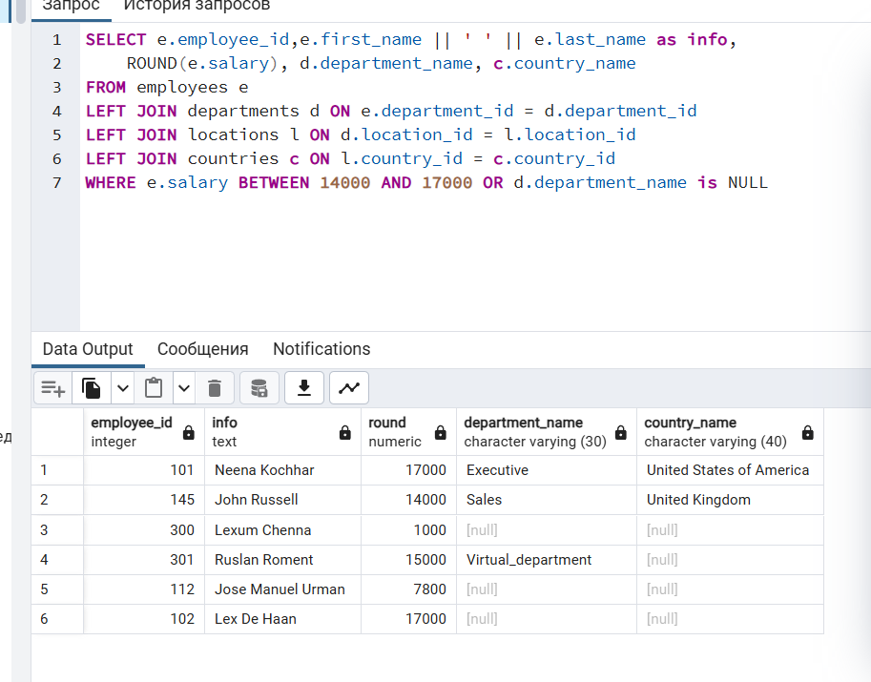

**Задание 12. Вывести страну, название отдела, имя, фамилию сотрудников у которых страна Argentina, Canada, Brazil**

SELECT c.country_name, d.department_name, e.first_name || ' ' || e.last_name

FROM departments d

LEFT JOIN employees e on d.department_id = e.department_id

JOIN locations l on d.location_id = l.location_id

RIGHT JOIN countries c on l.country_id = c.country_id

WHERE c.country_name IN ('Argentina', 'Canada', 'Brazil')

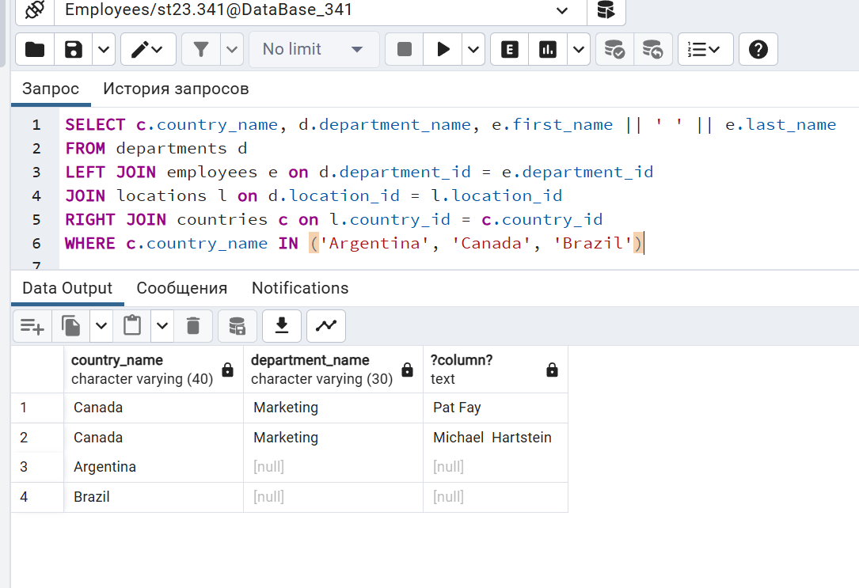

**Защита: вывести регион, среднюю зарплату по этому региону и количество сотрудников по этому региону, перечислить список городов в которых есть эти отделы**

SELECT r.region_name, ROUND(AVG(e.salary)), count(employee_id), string_agg(DISTINCT l.city, ', ')

FROM employees e

LEFT JOIN departments d on e.department_id = d.department_id

LEFT JOIN locations l on d.location_id = l.location_id

LEFT JOIN countries c on c.country_id = l.country_id

LEFT JOIN regions r on c.region_id = r.region_id

GROUP BY r.region_name

